QUY TRÌNH HOẠT ĐỘNG CỦA MỘT ỨNG DỤNG WEB
- Thông tin từ form request đến web server (được cài đặt ở máy chủ chứa các ứng dụng web)
- Server thực hiện các xử lý
- Kết nối và thao tác với database
- Trả kết quả ra form từ response
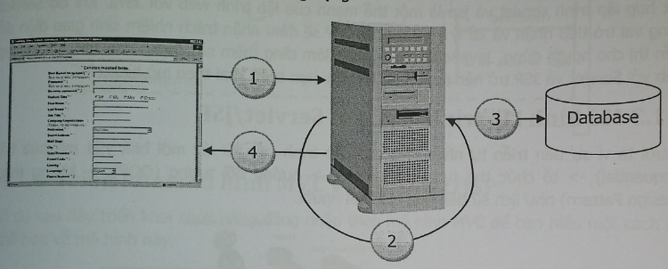
KIẾN TRÚC ỨNG DỤNG WEB: 3 TẦNG
Client: trình duyệt web
Middle Ware: web server, các công nghệ server: JSP/Servlet, PHP, ASP.NET
Database: CSDL: SQL server, ORACLE, MySQL,…
SERVLET/ JSP
SERVLET: tiếp nhận và xử lý yêu cầu
JSP: sinh giao diện hiển thị cho người dùng
MVC
Là một design pattern
Controller: nhận yêu cầu từ người dùng và gọi đúng phương thức xử lý chúng trong Model (Servlet)
View: hiển thị thông tin (JSP)
Model: chứa tất cả các phương thức xử lý và truy xuất database (dữ liệu và chia sẻ)
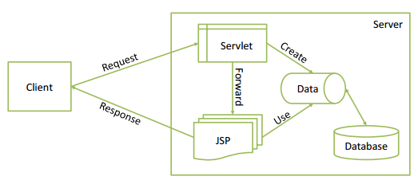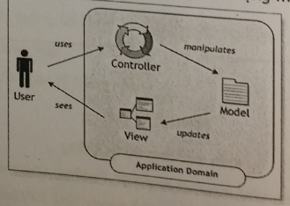
SERVLET
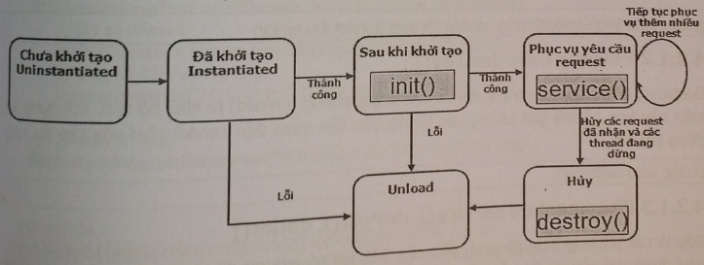

+ JSP và Servlet : Em hiểu Servlet là gì, cách thông tin đi từ Servlet như thế nào, nó sẽ chui đi đâu, đại khái là ví dụ như mình có 1 form có lệnh Sumbit , click vào nó ra trang khác thì tại sao lại được như vậy
- Từ form nhập, khi nhấn submit thì dữ liệu sẽ được submit đến controller (servlet). Servlet tiếp nhận, xử lý, làm việc với dữ liệu thông qua Model. Cuối cùng chuyển tiếp đến View (JSP) để hiển thị cho người dùng
https://stackjava.com/jsp-servlet/cac-scope-trong-servlet-application-request-session-va-page-scope.html
Chia sẻ dữ liệu:
khu vực đặt dữ liệu: scope
- Request: bắt đầu ngay khi một HTTP request được gửi tới server và kết thúc khi server trả về một HTTP response- những thành phần hoạt động trên cùng 1 request. Sau khi kết thúc -> tất cả trong request giải phóng hết
- Session: trong cùng 1 phiên làm việc: bắt đầu khi một client thành lập kết nối với ứng dụng web cho tới khi hết thời gian timeout hoặc browser bị đóng.
- Application: phạm vi toàn ứng dụng, dung chung cho tất cả mọi người, tồn tại suốt không giải phóng; bắt đầu từ khi ứng dụng web được chạy cho tới khi shutdown. ( javax.servlet.ServletContext interface)

JSP page scope
- Page scope giới hạn bởi phạm vi và thời gian tồn tại của các thuộc tính trong cùng 1 page nơi mà nó được tạo.
- Nó sẵn dùng trong một JSP page giống như một object ẩn.

, scope là định nghĩa về thời gian mà dữ liệu của bạn có tồn tại cho người dùng trong ứng dụng web. Có 4 scope trong servlet là: page scope, request scope, session scope và application scope.

Vòng đời servlet:
Init: sau khi servlet được nạp từ đĩa vào bộ nhớ
Service: chạy khi có request
Destroy: trước khi giải phóng bộ nhớ

Servlet làm việc với 2 nguồn:
Tham số và cookie (truyền từ máy client)

Bộ lọc: tiền và hậu xử lý request, có thể tái sử dụng

Classes: sau khi export mới thấy: là src
War: ứng dụng weh
Jar: thư viện
Ear: enterprise javabean: dung cho ung dung lớn

Chép file war đã export vào apache tomecat-> webapps
Mua host: PA VietNam

Phải chuột My Computer -> Advanced -> Environmet Variable -> New 2 cái
JAVA_HOME : đường dẫn jdk
JRE_HOME: đường dẫn jre
Conf -> server -> edit -> replace -> 80 thay bằng 99
Vào bin -> startupv để mở, shutdown để tắt chứ ko tắt trực tiếp
http://localhost:9999/ServletJSP/login.php

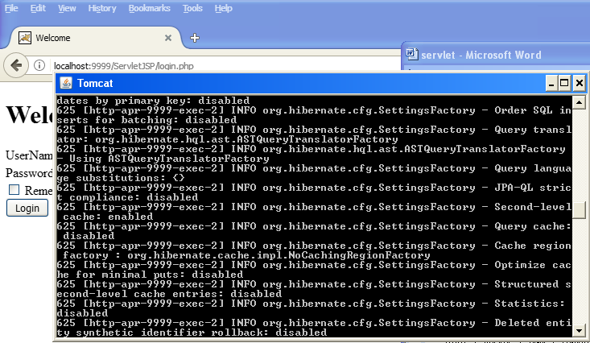

Tên thuộc tính trong jsp: model.image (getImage -> bỏ get, thường I)

